2주차 – 회귀분석의 가정

목차

Table of Contents

0. 복습

* 다중회귀의 표현과 유의성&적합성 검정

1. 회귀분석의 가정

* 가정의 종류와 이유

2. 잔차 플랏

3. 선형성 진단과 처방

* Residual plot과 변수변환

4. 등분산성 진단과 처방

* Residual plot과 test, 변수변환

5. 정규성 진단과 처방

* qqplot과 test, 변수변환

6. 독립성 진단과 처방

* residual plot과 test

7. 다중공선성

* 다중공선성의 문제점과 진단.

0. 복습

* 회귀분석이란 변수들 간의 관계를 모델링하는 통계적 기법. 상관관계 기반의 모델링으로, 한 변수만을 고려하는 단순선형회귀부터 여러 X변수를 고려하는 다중선형회귀를 주로 다룸.
* 회귀계수의 추정은 최소제곱법을 통해 진행하나, 오차의 정규성 가정이 있는 경우 ML 방법과 동일한 결과 산출
* 다중회귀에서 F 검정은 회귀식 자체에 대한 검정을 다루고,  
  t 검정은 다른 변수를 고정시킨 상태에서 개별 변수의 유의성을 검정
* 회귀식의 Goodness of fit을 측정하는 지표로는 과 가 있는데, 변수 개수가 늘어날 경우 로 모델 간의 비교를 진행할 수 있음.
* 하지만 회귀분석은 이상치에 민감한 경향을 가지기 때문에, 이를 Outlier, Leverage, Influence Point를 통해 각각 관측치를 확인해야 함
* 만약 오차의 꼬리가 긴 분포(이상치가 많은 형태)일 경우, Median Regression, Huber’s M estimation, Support Vector Regression 등의 Robust(이상치에 강건한) 모델을 고려할 수 있음
* 오늘은 회귀분석의 가정들과 다중공선성에 대해 확인하면서 모델의 가정이 깨졌을 때의 문제점들을 확인할 것이다.

1. 회귀분석의 가정
2. 모델의 가정이 지니는 의미

* 회귀분석은 가정이 매우 많은 모델이다. 모델의 선형성, 오차의 등분산성, 오차의 정규성, 오차의 독립성과 같이 이 4가지 가정이 지켜져야 한다. 이 가정들은 모델의 성능을 위해서도 중요하지만, 이런 가정들이 있기 때문에 적은 수의 관측치만으로도 모델을 구성할 수 있고, 적은 관측치로도 좋은 추정과 예측이 가능하다.
* 회귀분석 이외의 머신러닝 모델들에도 가정들이 들어간다. 이런 가정들은 모델이 만들어진 형태와 관련있기 때문에 모델마다 다르지만, 이러한 가정들이 지켜지지 않을 경우 모델의 성능이 급락하는 경우가 많다. 회귀분석 가정의 진단과 처방하는 과정들을 통해 모델의 가정이 어떤 의미를 지니는지 근본있게 이해해보고, 다른 모델들을 쓸 때도 모델에 대한 근본있는 이해를 바탕으로 사용하는 사람들이 됩시다!

1. 회귀분석의 가정들

* 이 수식을 통해 회귀분석의 기본 가정들을 알 수 있다.

먼저 식 자체가 x변수들의 ‘선형결합’으로 이루어져 있다. 모델 자체가 선형성만 고려하고 있다는 의미!  
오차의 경우 네 가지 가정을 가지고 있다. 먼저 오차는 정규분포(N)을 따르고, 오차들은 독립적(ID)이다. 그리고 오차의 평균은 0이고, 분산은 으로 동일하다. 하지만 여기서 ‘오차의 평균이 0’ 이라는 가정은 거의 위반되지 않는다고 이해하면 된다. 따라서 오차의 정규성, 독립성, 등분산성에 관심을 갖자!

1. 모델의 선형성

* 반응변수 Y와 예측변수 의 관계가 선형이다.
* 변환된 x를 새로운 x로 취급한다면, 이 모든 결합들은 선형결합을 만족한다.   
  또한 승법모형(곱) 또한 y에 log변환을 할 경우 가법모형으로 변환 가능하다.

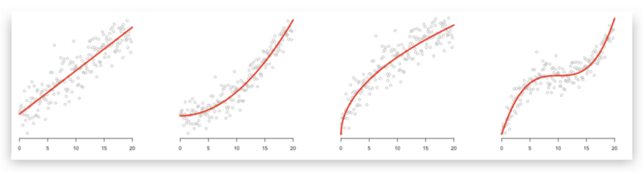

* 와 같은 형태라면, 이는 변환을 통해 선형을 만들 수 없기 때문에 비선형모델이다.
* 하지만 이렇게 변수가 많을 때는, 고차원 상에서 선형성을 파악하는 것은 어렵다. 이를 위한 방법은 잠시 뒤에!

1. 오차의 등분산성

* 오차의 분산은 로 동일하다. 이를 등분산(Homoskedasticity)라고 하고,   
  이 가정이 깨지면 이분산(Heteroskedasticity)라고 한다.

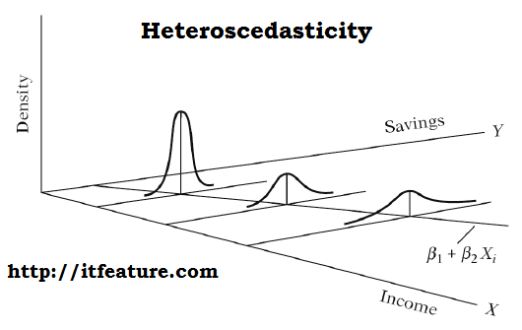

* 왜 등분산성을 만족해야 하는가?
* 이분산 형태라고 해서 회귀계수 추정에 편향(bias)가 생기지는 않는다. 하지만 회귀계수 추정의 효율성을 떨어뜨린다. 이렇게 분산이 일정하지 않고 변화한다면 전체적인 **회귀계수의 분산도 커질** 수밖에 없는데, 그 결과 최소제곱추정량은 과소추정된 등분산을 가지고 t-value나 F-value를 산출하게 된다. 이는 회귀식과 회귀계수 **검정에 대한 신뢰성**을 떨어뜨린다. 실제로는 유의하지 않은 변수가 유의하다고 나타날 수 있게 된다.
* 이를 가설검정의 관점에서 말하면, 충분히 유의할 수 있는 귀무가설을 기각하는 것이고, 제 1종 오류(Type 1 error)가 alpha = 0.05로 고정되지 못하고 더 상승하는 것이다.

1. 오차의 정규성

* 오차들은 정규분포를 따른다. 정규분포가 오차에 대한 확률분포이기 때문에, 우리의 회귀식이 데이터를 잘 표현하고 있다면, 오차들은 단순 잡음(Noise)가 되어 정규분포에 근접하는 형태가 나올 것이다.

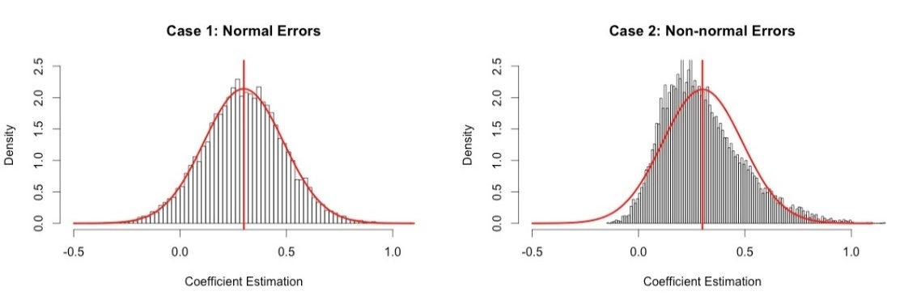

* 왜 정규성을 만족해야 하는가?
* 오차의 정규성(분포)을 가정하기 때문에 우리가 회귀식과 개별회귀 계수에 대한 검정을 시행할 수 있다. 만약 정규분포를 따르지 않을 경우, 각각 가설검정에서 분포가 왜곡될 것이고, 이에 따라 **검정 결과를 신뢰할 수 없다**.
* 하지만 이는 관측치가 충분히 많은 경우에는 어느정도 용인될 수 있다고 알려져 있다. 하지만 더 중요한 문제는 예측의 경우다. 우리가 회귀분석에서 평균 반응(Mean Response)와 예측(Prediction)의 특성과 분산에 대해 다루지는 않아서 정확히 설명하기는 어렵지만, Mean Response의 경우에는 관측치의 증가에 따라 정규성을 따르지 않아도 문제가 심각하지 않지만, **Prediction의 경우 정규성(Normality)에 민감**하다고 알려져 있다.
* 많은 경우 우리는 예측의 성능을 최우선으로 한다. 성능이 꽤나 훌륭할 때, 해석은 예측에 대한 이해를 돕게 한다. 따라서 정규성을 따르지 않는다면 예측에 큰 문제가 생길 것이고, 회귀모형의 해석가능성이 가지는 의미가 퇴색된다는 점을 생각하자!

1. 오차의 독립성

* 오차항은 서로 독립이다. 이를 위반하는 경우 자기상관성(Autocorrelation)이 있다고 말하고, 일종의 패턴을 지닌다고 이해하면 된다. 우리의 모델이 데이터를 잘 설명한다면, 설명하고 남은 잔차가 특정 패턴을 지니지 않는다. 그런데 시간적, 공간적으로 인접한 관측치들은 유사한 경향을 가지기 때문에 회귀식 만으로 설명되지 않는 패턴이 남아 있을 수 있다.
* 왜 독립성을 만족해야 하는가?
* 최소제곱추정량이 더 이상 **BLUE가 아니다**. LSE의 가정 세가지를 만족하지 못하고 있으니!!
* 의 추정량과 회귀계수의 표준오차가 실제보다 심각하게 과소추정된다. 따라서 유의성 검정의 결과를 신뢰할 수 없고, Prediction Interval도 넓어지게 된다.

1. 잔차 플랏 (Residual Plot)

Graphical Analysis : R에서는 회귀식을 적합(fitting)할 경우, 자동적으로 네 가지 잔차 플랏을 첨부해준다. 이 잔차 플랏들을 통해 모델 가정들을 만족하고 있는지 간단한 확인이 가능하다.

fit1 = lm(delTime ~ distance, data = delivery)  
plot(fit1)

(1) Residual vs Fitted

* X축 : fitted values( 예측값), Y축 : residuals()
* 선형성과 등분산성, 독립성 확인가능
* 빨간선은 전체적인 잔차들의 추세선이다. Local Regression으로 생성하는데, 잔차들의 패턴을 부드럽게이었다고 이해하자!

(2) Normal QQ plot

* X축 : Theoretical Quantile(정규분포 사분위수), Y축 : Standardized residual(표준화잔차)
* 정규성 확인 가능
* Y=X에 가까울 수록, 잔차가 정규성을 만족한다는 뜻! 직선이라는 것은 정규분포 사분위수 위에 그대로 위치한다는 거니까!

(3) Scale – Location

* X축 : fitted values( 예측값), Y축 : 표준화잔차
* 선형성과 등분산성, 독립성 확인가능. 보통 등분산성 고려
* 빨간선은 추세선

(4) Residuals vs Leverage

* 영향점을 파악하기 위한 plot. 넘어갑니다.

1. 선형성 진단과 처방

(1) 진단 – 잔차 플랏

* 다음과 같이 평균 0을 중심으로 하는 x축에 평행한 직선 형태가 아니라면 선형성이 위반되었다고 볼 수 있다.
* 선형성이 위배되는 보통의 경우, 이차함수 혹은 삼차함수 형태처럼 나타난다.

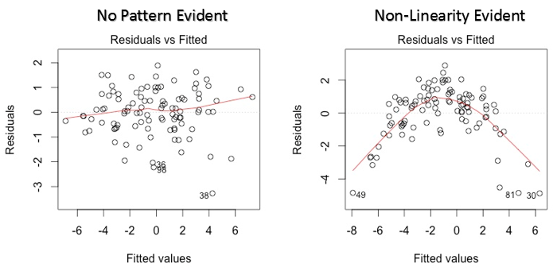

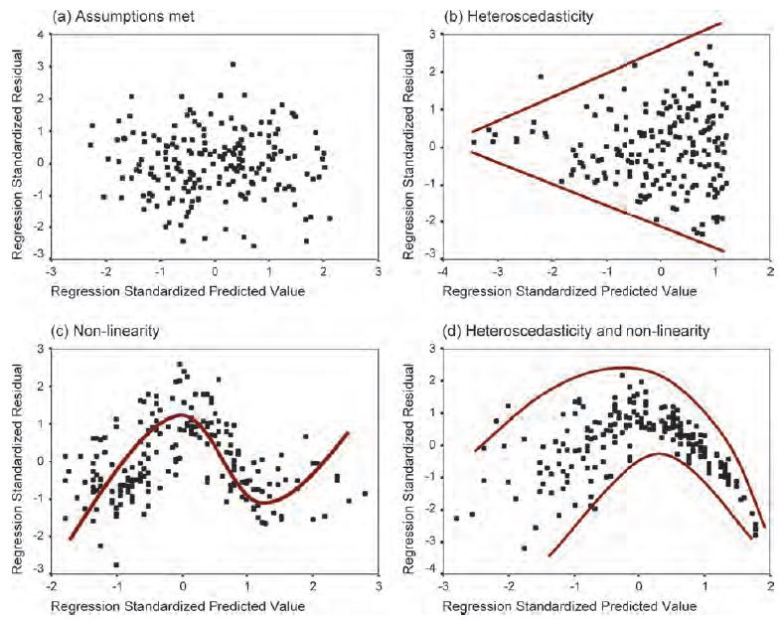

(2) 진단 – crPlots

* Car 패키지의 crPlots 함수를 통해 개별 변수의 선형성을 파악할 수 있다.
* 선형성을 만족하지 못할 때, 어떤 변수의 영향으로 인한 것인지 잔차 플랏만으로는 확인하기 어렵다. 따라서 개별 변수의 영향을 확인해야 한다.

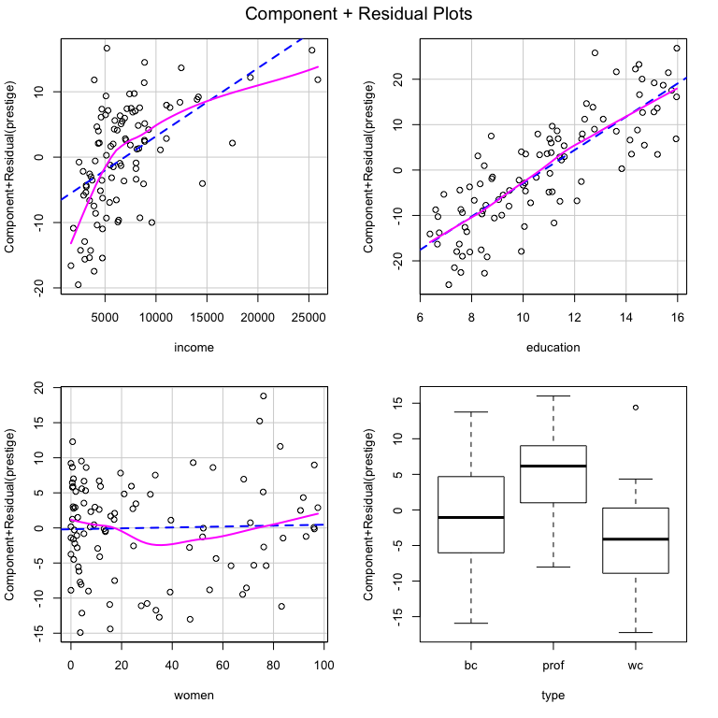

* crPlots에서 시각화 해주는 것은 Partial Regression Plot이다. 개별 회귀계수 검정 때 다른 변수를 고정시킨 상태에서 해당 변수의 영향력을 본다고 했죠? 그것과 비슷한 아이디어다.

Y축 : Partial residual ( ), X축 : 변수

* 파란 점선은 Partial residual과 의 적합된 직선이고, 보라색 실선은 잔차의 추세선이다. 즉, 새로운 변수에 의해 선형적으로 설명되어야 하는 부분을 담고 있다고 느낌적으로 이해해보자. 오른쪽 그래프는 education 변수가 선형적으로 잘 설명하고 있지만, 왼쪽 그래프는 income이 선형적으로 설명함에 따라 log형태의 비선형성을 잘 잡아내지 못하고 있음을 확인 가능하다.
* 하지만 이런 Partial Regression Plot의 한계도 알아야겠지? 1)x변수들 사이의 교호작용은 잡아내지 못한다. 2)만약 incorrectly specified된 변수들이 이미 있을 경우 유의미한 관계를 잡아내지 못한다. 3)심각한 다중공선성이 존재할 경우 잘못된 정보를 제공할 수 있다. 통계에서 완전한 것, 완벽한 방법은 없다.

(3) 처방 : 변수 변환

* 비선형 관계를 변수 변환을 통해 해결할 수 있다.

(4) 처방 : Polynomial Regression

* 고차항을 고려하는 Polynomial regression을 통해 해결 가능하다. 잔차 플랏이나 Partial regression plot을 봤을 때, 이차 이상의 곡선 형태가 나타날 경우 사용가능하다. 삼차를 넘어서는 모델링은 거의 하지 않는다. 다음은 삼차까지만 고려하는 이유를 보여주는 극단적인 예시다. 초고차항을 적합해도 경향을 못잡아낸다는 것!

* 예를 들어, 잔차 플랏과 Partial regression plot에서 이차 곡선 형태가 나타날 경우, 해당 변수에 대해 이차항까지 적합하면 된다.



1. 등분산성 진단과 처방
2. 진단 – 잔차 플랏

* 등분산성은 잔차 플랏 중 ‘residual vs fitted’와 ‘scale – location’ 플랏에서 확인할 수 있다.

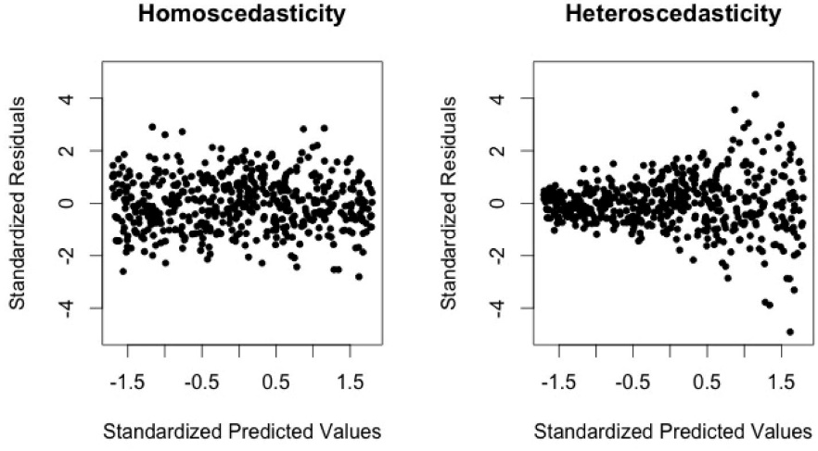

* 이를 단순선형회귀의 산점도에서도 간단하게 확인해 볼 수 있는데, 이런 형태다.

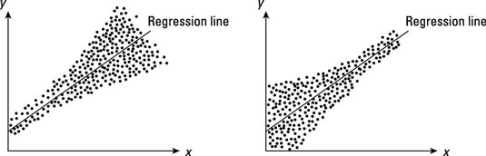

* 이렇듯 퍼짐의 정도가 일정하지 않고, 퍼짐이 증가하거나 감소하거나, 혹은 x평균 부분의 퍼짐이 큰 형태 등 **이분산의 형태는 다양하다.**
* 이처럼 그래프 상으로 명확하게 나타나는 이분산 형태도 있지만, 육안으로 판단하기 어려울 수 있다.   
  이를 위한 테스트 방법들을 알아보자.

1. 진단 – Test

* 가설

H0 : 주어진 데이터는 등분산성을 지닌다.

H1 : 주어진 데이터는 등분산성을 지니지 않는다.

* BP(Breusch-Pagan) test
* 분산이 예측(predictor)변수에 대한 선형결합으로 되어있다는 가정을 바탕으로 한다. 분산과 설명변수 간에 세운 회귀식의 결정계수 값이 높으면 등분산이 아니게 된다.
* 단점은 분산과 X변수가 선형결합으로 이뤄졌다는 가정을 바탕으로 하기 때문에, 비선형결합으로 만들어지는 이분산성을 잡아낼 수 없다.
* R에서는 lmstat 패키지의 bptest 함수에 적합된 회귀식을 넣으면 된다. 이는 LRT 기반으로 추정.

* 혹은 car 패키지의 ‘ncvTest’를 사용하면 된다. 사용방법은 동일하다. 이는 Score test 기반으로 추정

1. 처방 – WLS (Weighted Least Square)

* 우리 데이터에서 이분산성이 관측되었다면 어떤 처방을 해야할까? 예를 들어 분산이 점점 커지고 있다면, 커지는 분산을 고려한 모델링이 가능하지 않을까? 이렇듯 등분산이 아닌 형태에 데이터마다 다른 가중치를 주어서 등분산을 만족하게 해주는 ‘일반화된 최소제곱법 (Generalized Least Square)’의 한 형태가 WLS이다. 분산이 큰 부분의 관측치에는 가중치를 적게 주니, 전체적인 분산을 비슷하게 맞춰주는 방식이다.
* 이렇듯 가중치는 분산의 역수로 넣어주지만, 분산을 우리가 알기 어렵기 때문에 경험적으로 선정해야 한다. 사전 지식을 통해 정하거나, 아니면 잔차 플랏을 보고 선정해야 한다는 뜻!

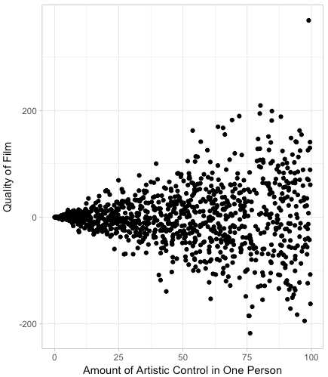

* 이렇게 residual plot에서 분산이 점점 커질 경우에는, 와 같은 방식으로!
* 또한 반응변수 Y의 형태에 따라 다양한 가중치의 선정이 가능한데, 필요한 경우 찾아서 해보자! 이전 회귀교안들, PPT에 담겨있으니 참고!
* 이런 WLS의 장점은, WLS을 통해 구한 추정량은 다시 또 BLUE라는 점!

1. 처방 – Box-Cox Transformations

* 박스칵스 변환은 y를 변환함으로써 등분산 혹은 정규성을 해결해주는 방법이다. 이때 y를 우리가 자의적으로 변환하는 것이 아니라, 통계적인 검정에 따라 구한다는 점에서 효율적이다.
* 다음과 같은 변환을 통해 등분산 혹은 정규성을 해결해주는데, (람다)는 ML방법을 통해 구한다.   
  R을 믿어보자!

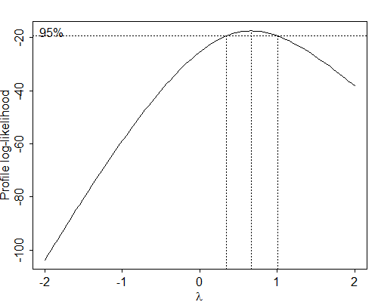

* 또한 car 패키지의 powerTransform 함수도 동일한 기능을 제공한다.
* Y가 음수일 경우, yeo-johnson transformation을 하면 되는데, 동일한 아이디어라고 이해하면 된다. R 함수에서 ‘family = “yjpower”’로 설정하면 된다.

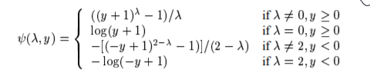

* 박스콕스 변환을 할 경우, 등분산을 고치기 위해 했는데 정규성까지 보정되기도 한다.

1. 정규성 진단과 처방

(1) 진단 – Normal QQ plot

* 적합된 회귀식을 plot으로 그렸을 때 두번째로 나오는 그래프. 점들이 y=x에 가까우면 정규성을 만족한다.
* (a) 그래프는 정규성을 만족한다.  
  (b) 그래프는 light-tail 형태다.  
  **(c) 그래프는 heavy-tail 형태다. t분포, 라플라스 분포 같은 경우!  
  (d) 그래프는 positive-skew 형태다. 지수, 포아송분포 같은 경우**!  
  (e) 그래프는 negative-skew 형태다.
* 각각 어떤 형태인지를 굳이 외울 필요는 전혀 없다! 대부분의 문제되는 경우는 c번과 d번이다.
* 하지만 이런 QQplot으로 확인하는 경우에는 판단이 주관적일 수밖에 없다. 너무 명확한 경우를 빼고는 test를 통해 확인하는 것이 더 객관적이다.

(2) 진단 – test

* 가설

H0 : 주어진 데이터는 정규분포를 따른다.

H1 : 주어진 데이터는 정규분포를 따르지 않는다.

* 우리가 원하는 것은 귀무가설을 기각하지 못하는 것!
* Shapiro Wilk test
* QQ플랏의 아이디어처럼, 정규분포 분위수 값과 표준화 잔차 사이의 선형관계를 확인하는 검정이다.
* 관측치가 5000개 이하일 때만 가능하다.
* R 기본함수로 내장되어 있으며, residual 값을 넣으면 된다.

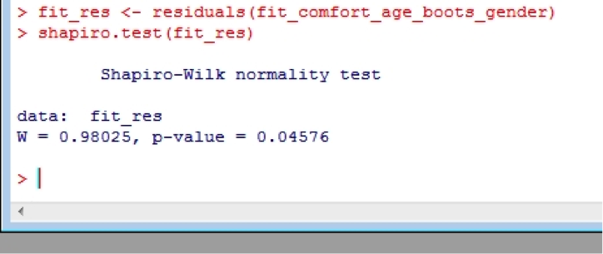

* Jarque-Bera test
* 정규분포의 왜도는 0, 첨도는 3이라고 알려져 있다. 이 정보를 활용하는 검정이다.
* tseries 패키지 안에 있는 ‘jarque.bera.test’ 함수를 사용해 잔차를 넣어주면 된다.
* Anderson-Darling test
* ECDF(Empirical CDF 경험적 누적밀도함수)를 통해 검정한다. 정규분포의 확률밀도함수와 누적밀도함수를 알고 있으니, 그 형태와 유사한지를 검정하는 것!
* nortest 패키지 안에 있는 ‘ad.test’ 함수를 사용해 잔차를 넣어준다.

(3) 처방 – Box-Cox Transformation

* 아까 등분산성에서 언급했듯이, 정규성을 해결하기 위해서도 사용한다.   
  **정규성을 먼저 수정해주는 경우가 많다.**

1. 오차의 독립성
2. 진단 – 잔차 플랏

* 오차의 독립성 경우 플랏을 통해 확인하는 것도 가능하다. 잔차들의 경향이 유사한 경우를 확인해보자.

1. 진단 – Test

* 가설

H0 : 잔차들이 서로 독립이다. (자기상관성이 없다)

H1 : 잔차들이 서로 독립이 아니다. (자기상관성이 있다)

* Durbin Waston Test
* 바로 앞 뒤 관측치의 자기상관성을 확인하는 테스트다. 더빈왓슨 통계량은 0부터 4까지의 값을 가질 수 있으며, 0에 가까울수록 양의 상관관계를, 4에 가까울수록 음의 상관관계를 나타낸다. 2에 가까운 값이어야 귀무가설을 기각하지 못한다.

* car 패키지의 durbinWatsonTest 함수를 사용할 수 있다.
* 하지만 이는 첫번째 순서의 자기상관성만 알 수 있다. 즉 AR(1) 구조만 파악할 수 있다는 것! 만약 자기상관이 오래 지속되거나, 계절성이 있을 경우 이를 확인하는 데에 한계가 있다.

1. 처방

* 가변수 만들기
* 뚜렷한 계절성이 있다고 판단되면, 이를 위해 가변수를 만든다. 계절성은 타원형의 주기를 갖는다는 감성으로, 삼각변환을 통해 sin-cos 값으로 변환해준다! 조금 어려울 수 있으니 이런 것이 있구나 정도만…!
* **시계열 분석으로 넘어가기**
* 다른 보정도 가능하지만, 가능하면 시계열 모델링을 하는 것이 더 적절하다. 기본적으로 회귀모형같이 정적인 모델로는 동적인 움직임을 잡아내는 것에 한계가 있을 수 있으니 시계열 모델링으로 넘어가자.
* gvlma package (Global Validation of Linear Model Assumption)
* 선형성, 정규성, 등분산성 한번에 체크해주는 함수!

1. Global Stat - Are the relationships between your X predictors and Y roughly linear? Rejection of the null (p < .05) indicates a non-linear relationship between one or more of your X’s and Y.
2. Skewness - Is your distribution skewed positively or negatively, necessitating a transformation to meet the assumption of normality? Rejection of the null (p < .05) indicates that you should likely transform your data.
3. Kurtosis- Is your distribution kurtotic (highly peaked or very shallowly peaked), necessitating a transformation to meet the assumption of normality? Rejection of the null (p < .05) indicates that you should likely transform your data.
4. Link Function- Is your dependent variable truly continuous, or categorical? Rejection of the null (p < .05) indicates that you should use an alternative form of the generalized linear model (e.g. logistic or binomial regression).
5. Heteroscedasticity- Is the variance of your model residuals constant across the range of X (assumption of homoscedasticity)? Rejection of the null (p < .05) indicates that your residuals are heteroscedastic, and thus non-constant across the range of X. Your model is better/worse at predicting for certain ranges of your X scales.
6. 다중공선성

(1) 회귀가정만 만족하면 되는가?

* 지금까지 회귀가정들 선형성, 등분산성, 정규성, 독립성에 대해 알아보았다. 이 가정들은 분명히 지켜져야 하는 것은 맞으나, **데이터가 충분히 많을 경우**, 회귀가정이 조금 위배됨으로써 증가하는 모델의 분산을 완화시켜줄 수 있다고 알려져 있다.
* 하지만 지금부터 알아볼 다중공선성은 더 심각한 문제고, 회귀분석 자체를 위태롭게 한다. 지금까지 연구되어온 선형모형들은 다중공선성을 해결하기 위한 모형들이 많았고, 우리가 데이터 분석에 많이 쓰는 선형 모형은 모두 다중공선성을 해결해주는 모형들이다.

(2) 다중공선성이란?

* 다중공선성은 예측변수 X들 간의 선형관계가 있는 경우를 말한다.
* X 변수들간의 선형적 관계가 없을 경우 이를 Uncorrelated라고 한다. 우리가 개별 변수의 효과를 해석할 때, ‘다른 변수를 고정한 상태에서 해당 X의 증분’을 정의했다. 만약 변수들 간의 Uncorrelated 가정이 깨지지 않으면, 정말 해석하기 편한 모형일 것이다.
* 하지만 현실의 변수들은 Correlated되어 있는 경우가 많다. 실제 선형관계가 있던지, 아니면 관측값에 현실적인 noise가 있던지 하겠죠? 따라서 완전히 uncorrelated 일수는 없지만, 변수들간의 상관관계가 크지 않기를 바란다.
* 근데 우리에게 중간고사 시험 성적 X1과 기말고사 시험성적 X2가 있고, 학점 Y가 있다. 이 학점 Y를 잘 예측해보겠다고 전체 시험성적 평균 X3 = (X1 + X2)/2을 구했고, X1~X3을 이용해 회귀분석을 시행했다. 무슨 문제가 발생할까?
* X3은 X1과 X2로 인해 완벽하게 설명된다. 완전히 필요없는 변수인 것! 이를 행렬의 관점에서 보게되면, 가 Full rank가 아니게 된다. 따라서 의 역행렬도 존재하지 않는다. 따라서 유니크한 베타추정량을 구할 수 없고, 선형회귀분석이 불가능해진다. (의 역행렬이 존재하지 않는다는 것은 Det(X)=0이라는 거겠죠?)
* 그렇다면 저렇게 silly한 변수를 잡지 않으면 되지 않을까? 하지만 저런 Complete Multico-linearity(Perfectly Linear Dependence)보다 조금은 현실적인 Multicolinearity(Near-Linear Depen-dence)한 상황은 너무 많다….
* 그렇다면 이를 간단한 수식으로 이해해 보자면, 인 상황이다.

즉, 임에 따라 분산이 커지고, 그에 따라 회귀계수 추정이 매우 불안정해진다.

* 다중공선성이 문제가 되는 이유
* 회귀계수들의 분산이 커짐에 따라, 개별 변수의 검정에서 t 검정 통계량이 작아지게 되고, beta = 0 이라는 귀무가설을 기각하지 못하는 경우가 많아진다. 이를 회귀식 전체에서 보게 되면, 전체 회귀식은 유의한데, 개별 회귀계수 중에는 유의한 것이 없는 말도 안되는 결과가 발생한다. 이게 왜 말이 안되는지 1주차에 간단히 설명했죠? F가 더 엄격한 검정인데, t 검정에서 기각을 못하고 있는 것…!
* 이러한 결과가 나타나게 되는 이유를 해석해보면, 현재 Near-Linear Dependency가 발생하고 있으면, 해당 변수 Xj는 이미 고정된 다른 변수 Xk에 의해 설명되고 있는 상황이다. 다른 변수를 고정시키고 Xj의 효과를 봐야 하는데, Xj가 움직임에 따라 Xk도 움직인다. Xk가 Xj몫까지 설명을 해버리게 되는 상황이고, 그에 따라 개별 회귀계수는 유의하지 않게 된다.
* **회귀계수들의 분산이 높다는 것은 모델이 불안정하고 Variance가 높다는 것과도 연관될 수 있겠죠? 그에 따라 Prediction Accuracy도 심각하게 감소한다!**

1. 다중공선성의 판별

* 느낌으로 판별하기
* F검정에서는 유의했으나 개별 회귀계수들에 대한 검정에서 귀무가설을 대부분 기각하지 못할 때
* 상식적으로 유의한 회귀계수가 유의하지 않다고 나올 경우. 다른 변수가 이미 설명하고 있어서!
* 회귀계수의 부호가 상식과 다를 경우. 다른 변수가 이미 설명하고 있어서 반대로 가는 경우가 발생..
* 상관계수 플랏

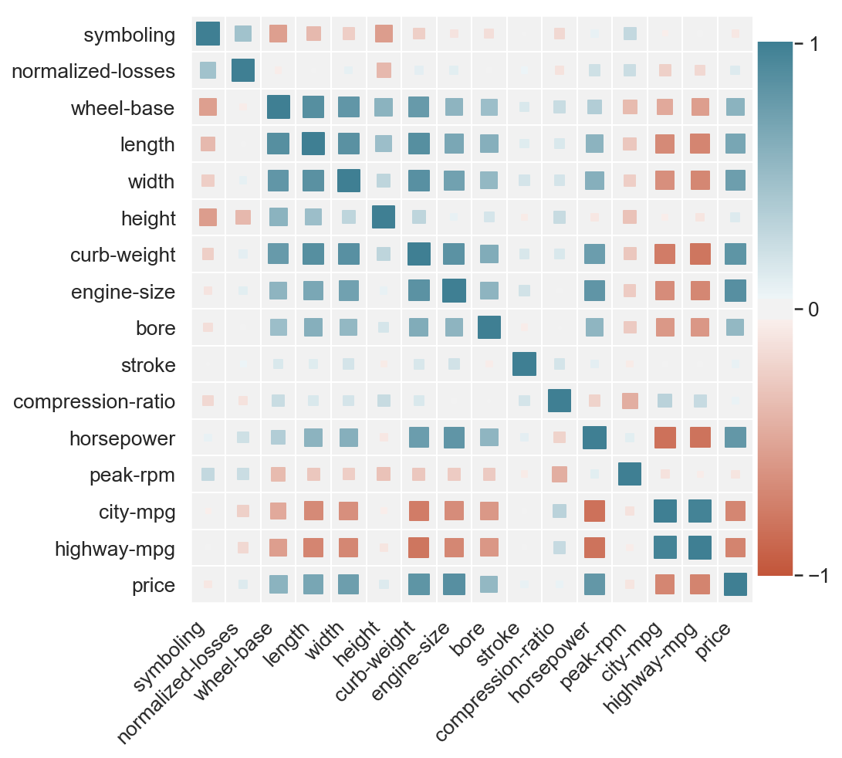

* 상관계수 플랏을 통해 어떤 변수들 사이의 선형관계가 있는지 확인할 수 있다.   
  보통 절대값 기준으로 **상관계수가 0.7 이상**일 경우, 다중공선성을 의심할 수 있다.
* VIF (Variance Inflation Factor 분산팽창인자)
* 이때 는 를 로 회귀식을 적합했을 때 도출되는 값이다. 즉, 가 높으면 가 다른 변수들의 선형결합으로 표현될 수 있음을 의미하고, 이는 다중공선성을 판단할 수 있는 기준이 된다.
* 일반적으로 VIF가 10 이상일 경우(결정계수가 0.9!), 심각한 다중공선성을 의미한다.   
  실제 데이터 분석을 하다보면 VIF값이 2000이 나오는 경우도 봤습니다…!
* 다중공선성이 완전히 없다면 VIF 값은 1

1. 다중공선성의 해결

* 다중공선성을 해결하기 위한 방법으로는 크게 세가지 접근법이 있다.   
  변수선택법, 차원축소(Dimension Reduction), 축소(Shrinkage) 추정 or 정규화(Regularization)  
  우리는 이 방법들에 대해 다음 주에 다룰 텐데, 이중에서 **Shrinkage Method**와 **Convex Optimization**을 엮어서 만들 예정입니다. 이거 하려고 1, 2주차 달렸습니다…! 최대한 어렵지 않게 고등학교 수학 감성으로 이해할 수 있게 만들어 보겠습니다!